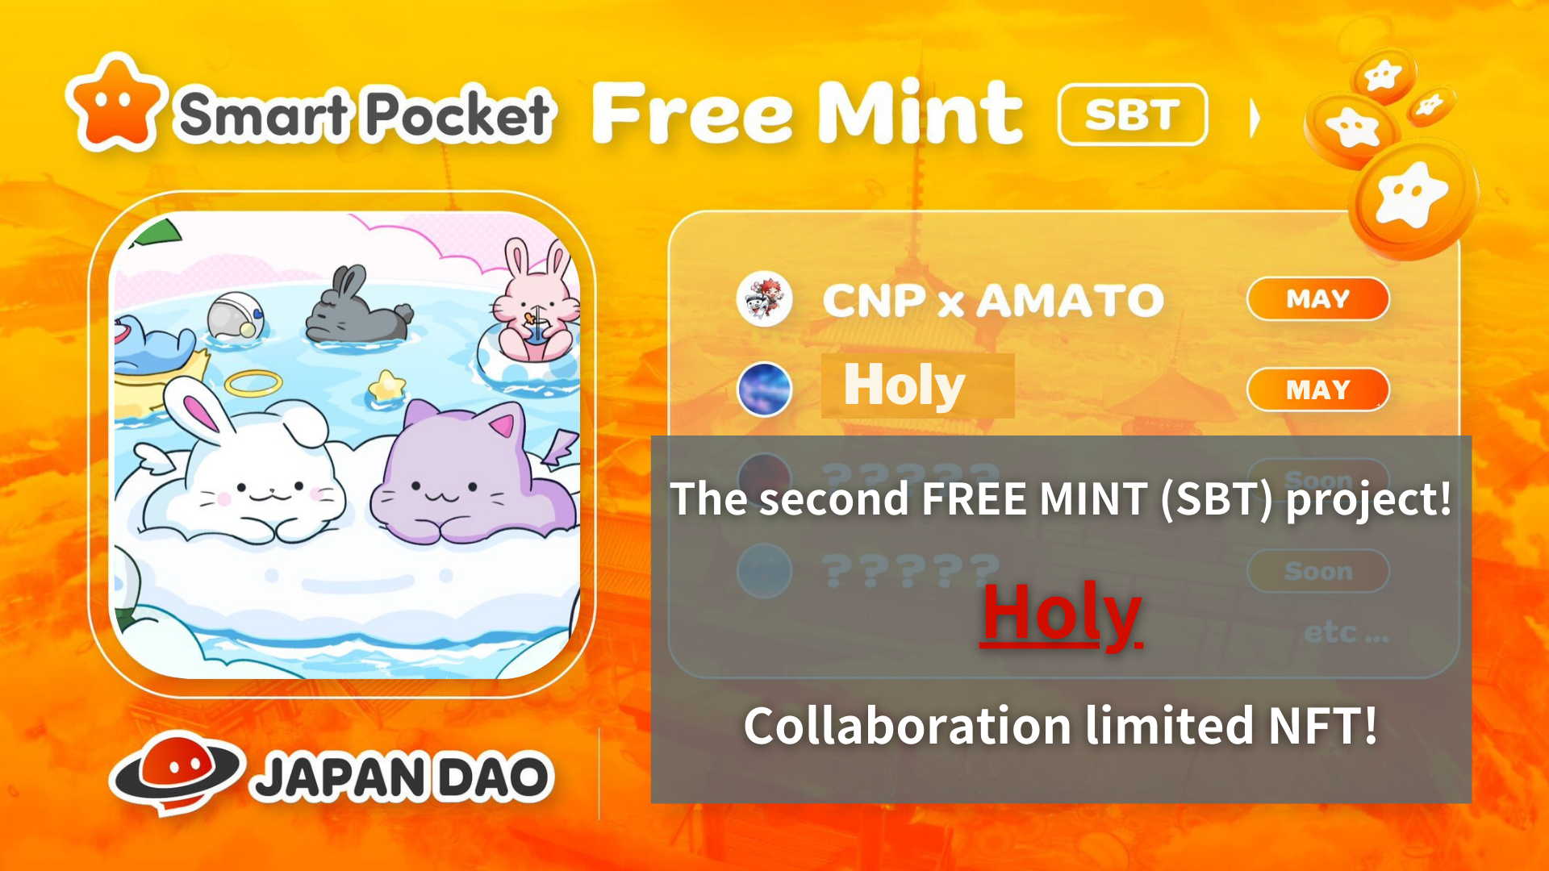
Ücretsiz Nane (SBT) Projesi! "Kim No Ono" İşbirliği Limited NFT
Merhaba, bu Japonya Dao ailesi!
Yeni İşbirliği Sınırlı NFT bilgileri duyuruldu! Bu sefer Japonya DAO'ya "Kutsal" adlı yeni bir IP tanıtılacak ve "Kin No Ono (@shoot_down_ufo)" ile özel bir işbirliği başlayacak.
Bu makalede, size bu yeni gelişimin ayrıntılarını ve NFT'yi sınırlı bir süre için dağıtma fırsatını anlatacağım. Sonuna kadar izleyin ve tüm bilgileri kaçırmayın!
genel bakış
Dünyanın 150'den fazla ülkeden katılacağı en büyük DAO topluluğu Japonya Dao, yeni bir IP "Kutsal" tanıtıldığını ve yaratıcısı "Kim No Ono".
Bu ortaklık ile Japonya DAO, dijital karakter alanında daha fazla yeniliği teşvik ediyor.
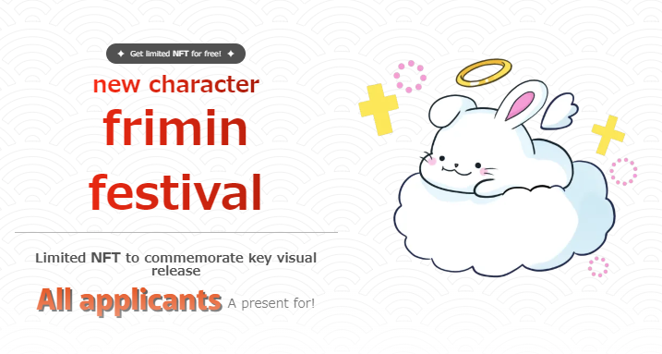
Kutsal Hakkında
"Kutsal", "Kim No Ono" tarafından oluşturulan bir karakter serisidir."Melek" unsurunu "sevimli ve iyileştirilmiş" teması altında tavşan karakterine ekleyerek, kutsallık ve koruma imajına sahiptir. Özel bir atmosfer yaratır.
Japonya Dao ile bu işbirliği ile karakter, sevilen birine dönüşmek için Japonya Dao'nun güçlü platformunu kullanacak.
Kim No Ono hakkında
Erken yaşlardan itibaren, evren için güçlü bir özlemim var ve düşüncelerimi sanatla ifade ettim. Çeşitli Japon illüstrasyon yarışmaları kazandı ve orijinal marka "Uzay Kız" ile Japonya DAO arasındaki işbirliği 70.000'i aştı.
Buna ek olarak, Apple Music'in Tema Şarkısı Dağıtımına ve Shibuya Scramble Kavşağı'ndaki büyük görme reklamlarının yayınına katılıyorlar.
Mal satışları, NFT koleksiyonları, altın ono müzeleri vb. Sayesinde Space Girl, evreni dünyaya hayal ve umutları iletmeye devam ediyor.
Buna ek olarak, Kim Ono'nun yaratıcı etkinliklerini destekleyen bir gölge destekçisi olarak "Silver Ono (@shot_down_ufo2)" var."Uzay Kız" projesi gittikçe daha tatmin edici hale geldi.
Kim No Ono bağlantısı
https://1link.jp/golden_axe_58
NFT Nane Bilgileri
İşe Alım Süresi (Premint Başvuru Dönemi) 2024/05/13 - 2024/05/20 23:59
Mayıs 2024'ün sonu için planlanan nane tarihi
Fiyat Ücretsiz Mint (Ücretsiz)
Zincir Çokgen (SBT) * SBT: Soul bağlı jeton NFT satın alamaz veya aktaramaz
Ücretsiz gaz ücreti
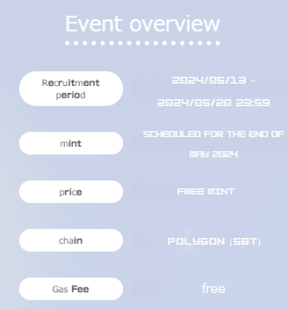
Uygulama yöntemi
1. özel siteye
Özel erişim sitesi burada ▼
https://japandao.jp/holy
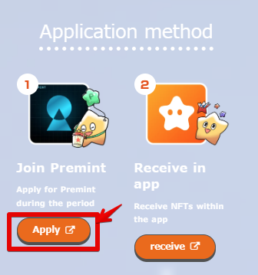
2.Premint uygulaması
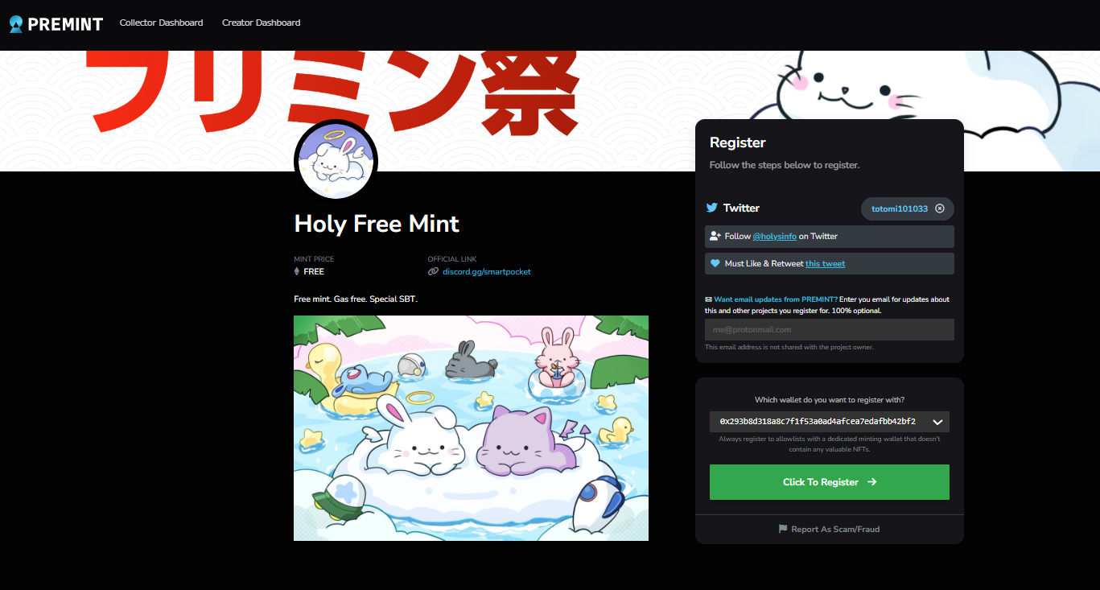
Premint için nasıl başvuracağınızı bilmiyorsanız, lütfen aşağıdaki bağlantıyı kullanın, bu nedenle lütfen kullanın.
https://note.com/japandaosolution/n/nd3b194382857
Çözüm bölümünden mal gizli bilgiler ❗
1. işteki düşünceler ve noktalar
"Kutsal" karakterini çizerken, "sevimli ve iyileştirici" bir varlık yaratmak ve bu karakter aracılığıyla şifa, sakin duygular ve olumlu duygular sunmak istiyor.
"Kutsal" ın en iyi cazibesi, dolgun yanaklarıdır. İzleyiciyi istemeden gülümseten sevimli pozlar bilinçle çizilir.
2. Gelecekteki Gelişim
Buradan, çözüm bölümünün bir yanılsama süresidir!
"Kutsal", Japonya DAO'nun uluslararası platformunu kullanarak dijital mal satışları veya NFT olarak kullanılabilir.
Ayrıca Kutsal ve Japonya DAO karakterleriyle işbirliği yapabilirsiniz ve Kim No Ono'nun orijinal markası "Space Girl" ile özel işbirliği yapabilirsiniz.
Gelecekte ne tür bir gelişmenin beklediği konusunda heyecanlı olmayacağız! Lütfen takip raporunu dört gözle bekleyin!
özet
Japonya DAO ve "Kim No Ono" arasındaki işbirliğine dayanan sınırlı NFT'ler, sınırlı bir süre için sınırlı bir süre (uygulama gerekli) dağıtılacaktır.
Yenilikçi dijital sanat deneyimlemek ve değerli koleksiyonlar almak için bu fırsatı ele alalım.
Herhangi bir sorunuz varsa, lütfen Japonya Dao Discord kanalında bizimle iletişime geçmekten çekinmeyin.
Japonya DAO ile ilgileniyorsanız, lütfen "Japan Dao Magazine" için izleyin ve kayak yapın.
Resmi X Hesabı: https: //twitter.com/japandaojp
Resmi uyumsuzluk: https://discord.com/invite/japandao

